**Медведь, который не спал зимой**

На краю одной деревни был большой и густой лес. Каждую зиму лес преображался в сказочное чудо: становился очень красивым и необычным, белым и воздушным. Деревья покрывались белым снегом, который придавал им сказочный вид. Как молчаливые стражи, в белом одеянии деревья, охраняли этот мир красоты и покоя. Их ветви, покрытые инеем, сверкали на солнце, создавая иллюзию волшебства. И такая завораживающая тишина…

В зимнем лесу можно увидеть множество следов животных и птиц. Следы зайцев, лис, белок и других животныхт птиц видны на снегу. Значит, что в сказочном лесу живут разные животные. Птицы укрываются в своих гнездах, некоторые звери осторожно передвигаются по укромным лесным тропам. Некоторые зверюшки бегают по лесу, а некоторые впадают в зимнюю спячку и сладко спят всю зиму.

Жил - был в этом сказочном лесу один медведь. Этот медведь был особенным, потому что он никак не мог заснуть, не было у него зимнего сна, хотя снежные сугробы уже лежали на земле. Все обычные медведи давно уже спали в своих берлогах, а наш медведь решил отправиться на прогулку по лесу. Ему хотелось увидеть, как живет зимний лес, когда другие медведи спят.

Медведь бродил по густому лесу, мягко ступая по снегу. Большие белые снежинки кружились в воздухе, плавно садились мишке на нос и на уши. Гулял мишка, в сугробы проваливался. Наконец-то он устал и решил идти обратно.

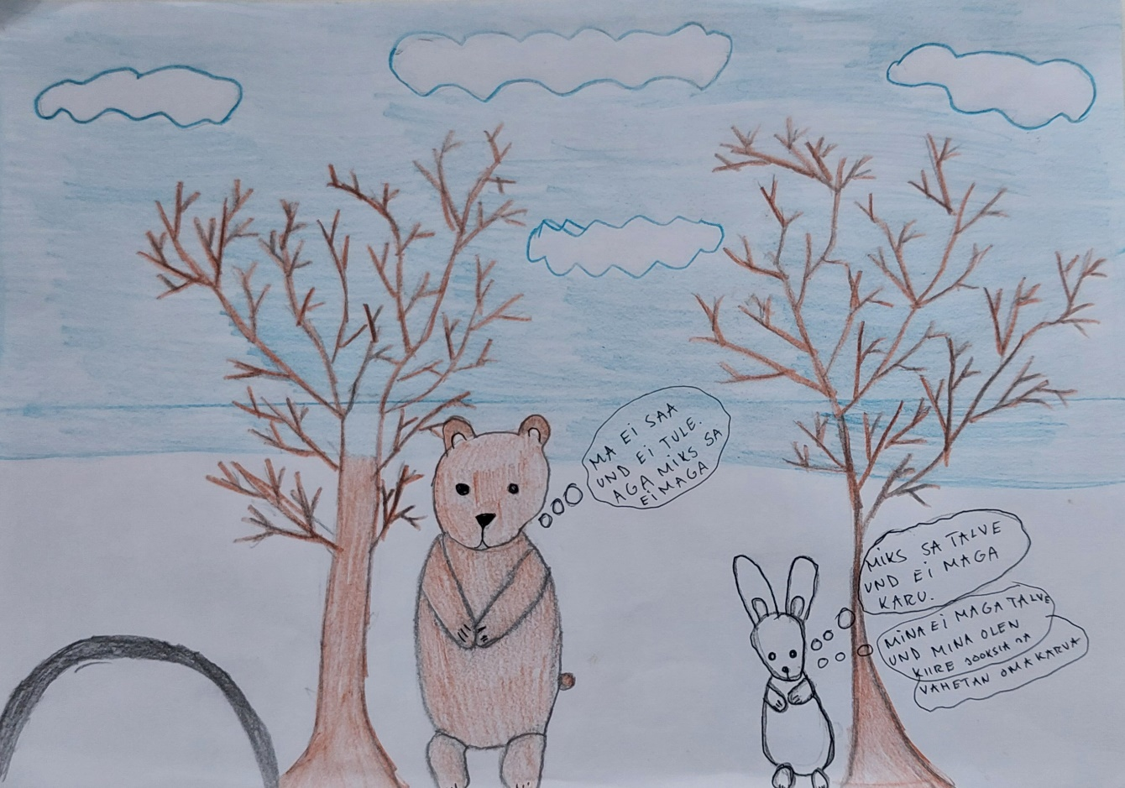

Вдруг ему навстречу выскочил из-под куста маленький заяц. Огромная фигура медведя его испугала. Быстрый и энергичный заяц мгновенно спрятался за ближайший куст и осторожно спросил оттуда:

— Медведь, почему ты не спишь? Ведь ты должен спать зимой!

Медведь улыбнулся и спокойно ответил:

— А мне не спится, не могу заснуть. А почему ты не спишь? Разве зайцы тоже не спят зимой?

Заяц выглянул из-за куста и гордо сказал:

— Мы, зайцы, не спим зимой! Поздней осенью мы переодеваемся в белые шубки, нас и не видно в белом снегу. Мы быстро бегаем, высоко прыгаем, нам и не холодно.А поспать немножко мы можем под каждым кустиком.

Медведь задумчиво кивнул:

— Ну тогда ясно, почему вы не спите. Рад был тебя увидеть, белый заяц. Смотри, не замёрзни холодной зимой. А я пойду дальше.

Шёл мишка, шёл по лесу медленно. Устал уже и хотел присесть на снежный пенёк отдохнуть.Но вдруг заметил, что за ёлкой кто-то шевелится. В зимнем лесу всё для медведя интересно. Он наклонил ёлочку и увидел там лисичку. Лиса была хитрой и наблюдательной, она издалека следила за медведем. От неожиданности, увидев медведя, она заговорила:

— Ну надо же, — сказала лиса, —это что за медведь, который зимой не спит, а по лесу бродит?

Медведь посмотрел на лису.

— Такой медведь, у которого нет сна, — спокойно ответил он.

Лиса осторожно подошла ближе, гордо подняв свой пушистый хвост.

— А что ты ищешь в лесу, когда другие спят? Разве ты не знаешь, что зимой время отдыхать?

Медведь задумался и сказал:

— Раз мне не спится, решил я просто посмотреть, как живет лес, когда медведи спят. Вот уже зайца встретил, он сказал, что никогда не спит. А теперь встретил тебя, которая явно тоже не спит.

Лиса хитро улыбнулась.

— Мы, лисы, зимой не спим, потому что кто-то должен следить за порядком в лесу и распространять новости. Если бы все спали, кто бы заботился о том, чтобы снег шёл, спокойно и ровно ложился на землю, укрывая лес белым одеялом?

Медведь тоже улыбнулся.

— Похоже, в лесу больше жизни, чем я думал. А мы, медведи, всё интересное просыпаем.

Он посмотрел на небо, туда, где светила серебристая луна и сверкали звёзды.

— Скажи мне, Лиса, ты всегда такая хитрая, как о тебе говорят?

Лиса сделала круг вокруг медведя и сказала:

— Только когда нужно. А так я добрая, хочу дружить со всеми. Мишка, а теперь расскажи мне, что ты еще ищешь на своей прогулке? Может, я помогу тебе найти?

Медведь посмотрел вверх на кроны деревьев, где блестел лунный свет.

— Может быть, я ищу что-то, что поможет мне уснуть. Какую-нибудь интересную историю или приключение, чтобы я наконец устал.

Лиса кивнула и ответила:

— Хорошо, Медведь, пойдём к твоей берлоге. Я расскажу тебе одну историю, но только если ты пообещаешь, что после этого пойдешь отдыхать.

Медведь улыбнулся и вместе с лисой они отправились в лесную чащу, где под старым деревом была медвежья берлога. Улёгся мишка поудобнее в берлоге и приготовился слушать историю. Лиса подошла ближе, уселась на краю и начала рассказывать историю о старом лесе и его мудрых обитателях.

«В некотором царстве, в некотором государстве, в одном дремучем лесу жили разные звери и зверюшки. Дружно они жили, не боялись друг друга. Очень любили лесные праздники. Собирались все вместе на праздники на большой поляне, там плясали, водили хороводы, играли. Особенно любили звери праздник Рождества. Но однажды в рождественскую ночь случилось так, что закрыли тучи небо, пропала волшебная луна. И стало в лесу темно-темно. Загрустили животные: «Как же в такой темноте Дед Мороз найдёт дорогу к ним? Неужели будет рождество без подарков?»

Белочки сидели на верхушках деревьев, вглядываясь в темноту. Вдруг одна белочка радостно воскликнула:

- Вдалеке видны огоньки. И они приближаются к нам.

Все животные замерли. Вдалеке услышали звон колокольчиков. Это Дед Мороз на оленях едет к ним.

Звук колокольчиков всё приближался. И вдруг на полянку прибежали запыхавшиеся волки, глаза у них горели, как факелы. Оказалось, что волки бежали впереди и освещали дорогу Деду Морозу на оленях. Не могли волки оставить своих друзей-зверюшек без рождественского праздника. Поэтому и побежали они навстречу Деду Морозу.

Все звери радовались, стали песни петь. От такого радостного шума тучи растворились в небе, и на чистом ночном небе опять засияла серебристая луна и засверкали звёзды.

Медведь слушал внимательно, и когда история подошла к концу, он впервые за всю зиму почувствовал, как его веки стали тяжелыми.

— Ложись спать, Медведь,сладких зимних тебе снов, — тихо сказала Лиса и направилась к кусту, где прятался заяц. Он тоже с интересом слушал сказочную историю лисы.

- Пошли, Зайка, пусть медведь отдыхает, - сказала лиса. Взялись он за лапки и пошли в гущу леса.

Медведь закрыл глаза и подумал, что, возможно, зимний сон — это не такая уж плохая идея.

Лес снова погрузился в тишину… Пока весна не разбудила всех спящих и не пробудила природу.

Кристьян Полянский-Анчаров, 16 лет

Лауласмааская школа, Эстония.

Педагог - руководитель Нина Пээрна